OHJEITA LIIKUNNAN OPETTAJAHARJOITTELIJOILLE 2019-2020

1. Harjoitteluvuorosi ajaksi saat välinekaappien avaimen (ns. 5-avain). Palauta avain jaksosi
päätyttyä. Jokainen harjoittelija saa lisäksi avainkortin, joka käy luokkien, liikuntasalin
parven ja liikunnan ryhmätyötilan oviin. Tämä korttiavain on henkilökohtainen. Ethän luovuta
turvallisuussyistä avainta muille. Korttiavaimen saat pitää koko lukuvuoden ajan, jotta sinulla
on mahdollisuus käydä valmistelemassa ja seuraamassa tunteja. Palauta korttiavain Norssin
ohjaaville opettajille harjoitteluvuorojen päätyttyä keväällä 2020.

2. Voit työskennellä Norssilla ma-pe klo 7.30-16.30 ja muina aikoina sovitusti. Koulun ulko-
ovet ovat auki 7.45–16.00. HUOM! Ulko-ovet E2 (liikuntasalin pääulko-ovi) ja E3 (sisäpihan
ovi juhlasalin naulakoille/pingispöydälle) sekä E-osan ja D-osan välinen sisäovi
(välikäytävien ovi) ovat kuitenkin auki sähköisesti klo 7.30–16.30. Kulku ennen klo 7.45 ja
16.00 jälkeen yläkoulun ja lukion tiloihin siis ulko-ovien E2 ja E3 kautta.

3. Ylioppilaskirjoitukset ovat liikuntasalissa seuraavasti: Syksyllä to 20.9. – to 3.10. Kirjoi-tuspäivinä klo 9.00-15.30 (voi mennä pidempäänkin jopa klo 17) liikunnan parvella ja saleissa tulee olla täydellinen hiljaisuus. Kyseisinä päivinä mahdolliset ohjaukset ja opetus hoidetaan erityisjärjestelyin sekä opetuksissa tarvittavat tavarat/varusteet tulee noutaa ennen klo 9 tai klo 16 jälkeen. Sovi tästä erikseen ohjaajasi kanssa!

4. Jokaisen harjoittelijan tulee perehtyä koulun pelastussuunnitelmaan harjoittelun alussa.
Pelastussuunnitelmaan tutustuttiin luennolla (KTKP030/KTKP3009) ja kansio
(valkokeltainen) löytyy liikunnan harjoittelijoiden ryhmätyötilasta salin parvelta.

5. Liikkuessasi koululla huolehdi, että lukittu tila jää myös sinun jälkeesi lukkoon. Tuntiasi
edeltävän välitunnin alussa avaa oppilaille pukuhuone. Huolehdi myös tunnin jälkeen, että
oppilaat pääsevät pukuhuoneeseen. Muistuta oppilaita aina tai valvo itse, että pukuhuone tulee
lukkoon myös suihkutilaan oppitunnin ajaksi. Arvoesineet ja rahat on syytä ottaa tunnille
mukaan! Tarkista vielä, että pukuhuone jää siistiin kuntoon seuraavaa ryhmää varten.

6. Liikuntatuntien ajat, tilat ja aiheet selviävät liikuntaohjelmista, jotka löytyvät Norssin
Peda.net –sivuilta https://peda.net/jyu/normaalikoulu/oppiaineet/liikunta/lk

• Lumiaho Päivi puh. 040-805 3075/050 5340 490
• Satu Eskelinen puh. 040-805 4785/040-840 8413 • Välimaa Pia puh. 040-805 4786/050-588 2313
• Koponen Jouni puh.040-805 4789/050-323 0700
• Mutikainen Jouni puh. 040-805 3074/050-5915081
• Laine Jari puh. 040-805 4788
• Myllymäki Sami puh. 040-805 5079

7. Norssin tilat ja käytetyt lyhenteet: näyttämö = N, liikuntasali 1 = 1, liikuntasali 2 = 2,
telinesali = T, squashkenttä = S, kuntosali = K, koulun piha = KP. Muut liikuntatilat:
hipposhalli = HH, harjoitusjäähalli = HJH, kilpajäähalli = KJH, monitoimitalo = MTT, Vii =
Viitaniemen kenttä

8. Tarkista telineiden ja välineiden määrä ja kunto ennen liikuntatuntiasi. Palauta käyttämäsi välineet tunnin jälkeen välittömästi paikoilleen. Pidä varastot siistinä. Jos on useita

ryhmiä samaan aikaan liikunnassa (näet sen yhteislukujärjestyksestä) tarkista, tarvitsevatko toiset (muiden ryhmien ohjelmat ovat netissä opettajien kotisivuilla) ryhmät samoja välineitä. Liikuntasalien kaapeissa ja varastoissa olevat välineet ovat ensisijaisesti kyseisessä salissa olevan ryhmän käytettävissä. Jos tarvitset joitakin välineitä toisesta salista, sovi asiasta siinä tilassa opettavan opettajan kanssa etukäteen.

9. Itse voit käyttää samaa puku- ja pesuhuonetta kuin oppilaasi. Älä vie liikuntasaliin
ulkovaatteita ja ulkokenkiä. Teoriatunneilla ulkovaatteet jätetään luokan ulkopuolelle.
Tullessasi seuraamaan liikunnan pohjatuntia varaudu siihen, että olet aktiivisesti
mukana liikkumassa. Liikunnan ryhmätyöskentelytilaa voit käyttää tuntiesi valmisteluun ja
lähdemateriaaliin tutustumiseen silloin, kun sitä ei käytetä opetukseen tai ohjaukseen.
Lähdemateriaalia ei saa viedä pois koululta, eikä sitä lainata muille kouluille.

10. Ajoita asiointisi ohjaavan opettajan luokse etukäteen sovittuihin yksittäisohjausaikoihin.
Sähköposti on hyvä yhteydenpitoväline. Ryhmääsi voit pitää yhteyttä mahdollisen
vastuuoppilaan avulla tai ohjaajasi kautta Wilma-viestillä. Jokaisen luokan lukujärjestys
löytyy Norssin vanhemman puolen alakäytävän ilmoitustaululta portaiden luota läheltä
luokkaa 1030.

11. Huolehdi siitä, että oppilailla on asianmukainen varustus liikuntatunnilla. Joitakin varusteita
on lainattavissa koululta. Niitä säilytetään ”puhtaalla käytävällä” olevissa kaapeissa 7 (tytöt)
ja 8 (pojat). Merkitse lainaajan nimi, päiväys, ryhmä ja mitä lainasi kaapin ovessa olevaan
listaan ja yliviivaa kun varusteet palautetaan. Hikivaatteet tulee palauttaa seuraavalla
liikuntatunnilla pestyinä!

12. Liikuntatiloissa ja ”puhtaalla käytävällä” liikumme sisäjalkineissa tai paljain jaloin – ei
ulkokengillä.

13. Oppilas vapautetaan liikuntaharjoittelusta, ei tunneilta, terveydenhoitajan tai lääkärin
antaman todistuksen perusteella. Mieti, miten voit työllistää osittain vapautetun oppilaan tai
toipilaan. Varaa tarpeelliset EA-välineet niille tunneille, jotka ovat poissa koululta.
Jokaisessa salissa on ensiapukaappi (ovessa on punainen risti, ei lukittu). Jos joudut
käyttämään tarvikkeita, täydennä tuntisi jälkeen kaappi jälleen kuntoon. Lisätarvikkeita saat
liikunnanopettajien huoneesta. Tee yhdessä ohjaavan opettajasi kanssa tapaturmailmoitus
kansliaan.
14. Tarkista joka tunnilla poissaolijat. Ryhmän oma opettaja merkitsee poissaolijat Wilma-
järjestelmään.
15. Muistathan, että opetustoimen salassapitovelvollisuus koskee myös harjoittelijoita.
16. OLET KASVATTAJA. Älä hyväksy epäasiallista kielenkäyttöä tai häiritsevää
käyttäytymistä. Pyri ohjaamaan oppilaat noudattamaan sovittuja sääntöjä ja yhteisiä
sopimuksia. Sinulla on oikeus käyttää rangaistuksia.

Järjestyssäännöt
https://peda.net/jyu/normaalikoulu/ops/suunnitelmat/j/j7jl

Liikuntaan liittyviä ohjeita
https://peda.net/jyu/normaalikoulu/oppiaineet/liikunta/yläkoulun-liikunta

KUUNTELUOHJESÄÄNTÖ
1. Kuuntelijoiden enimmäismäärä yhtä oppituntia kohti on kahdeksan.
2. Kuuntelija odottaa tunnin alkua luokan oven ulkopuolella
3. Tunti alkaa, kun luokan ovi suljetaan. Sen jälkeen kuuntelijoita ei enää oteta sisään.
4. Päivänavaus kuuluu kiinteästi sitä seuraavaan tuntiin. Päivänavauksen päätyttyä kuuntelijoita
ei enää oteta sisään.
5. Kuuntelija seuraa tuntia sen päättymiseen saakka.
6. Jos kuuntelun kohteena on kaksoistunti, jota kuuntelija ei voi seurata kokonaan, hänen on
sovittava etukäteen tunnin pitäjän kanssa kesken opetusjakson lähtemisestä ja saapumisesta.
7. Kuuntelija ei saa keskeyttää eikä muulla tavoin häiritä opetusta eikä oppilaiden työskentelyä.
Kuuntelijaa voidaan kuitenkin pyytää osallistumaan tunnin kulkuun.
8. Kuuntelijaa ei oteta tunnille, jos luokalla on koko tunnin kestävä kirjallinen koe (ellei asiasta
ole sovittu erikseen ohjaajan kanssa)
9. Vierailevan kuuntelijan tulee esittäytyä luokan omalle opettajalle.
10. Kuuntelija käyttäytymisen tulee olla kaikin puolin asiallista ja huomaamatonta.

KOULUPÄIVÄN AIKATAULUT LV. 2019—2020
Yläkoulu https://www.norssi.jyu.fi/ylakoulu/aikataulut/koulupaivan-aikataulun-runko-ylakoulu.pdf
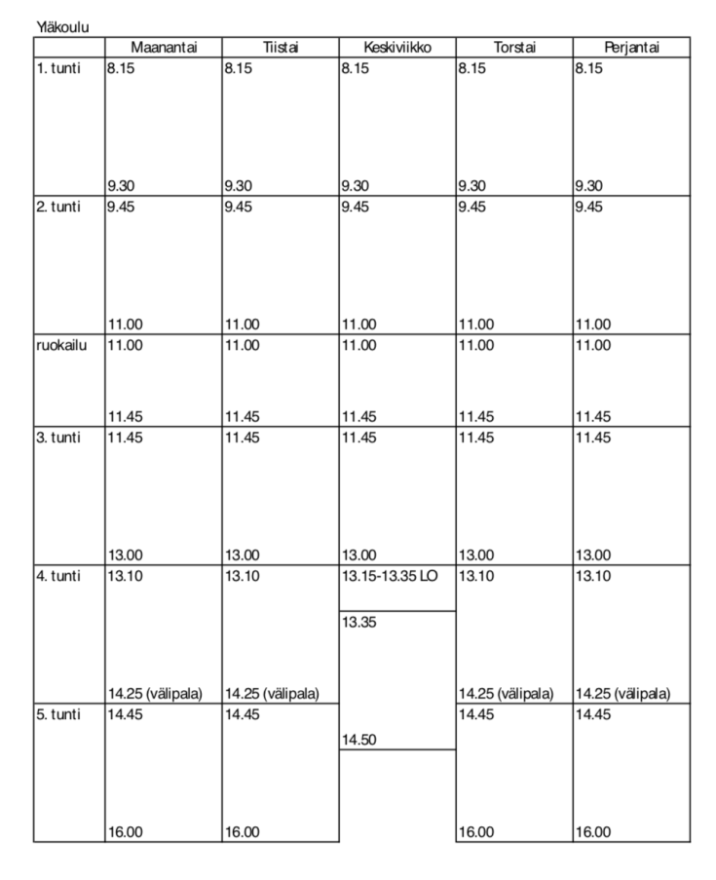

Aikatauluissa on ryhmä- ja opiskelijakohtaisia poikkeamia erityisesti ruokailujen, välipalojen ja
valinnaisaineiden osalta. Opettaja huolehtii oppitunnin alkamisesta/päättymisestä. Luokanohjaajan tuokiot kotiluokissa keskiviikkoisin klo 13.15 - 13.35.

Lukion koulupäivän aikataulu https://www.norssi.jyu.fi/lukio/aikataulut

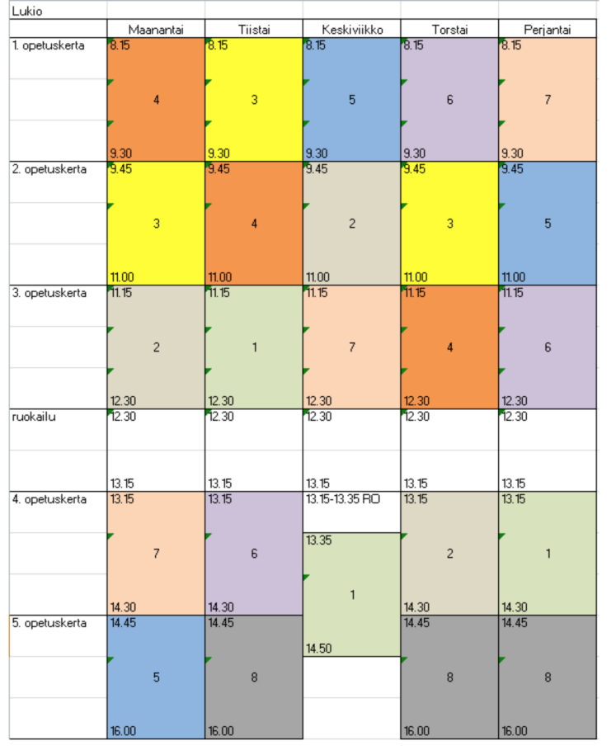

Norssin tapahtumakalenteri
https://peda.net/jyu/normaalikoulu/yläkoulu-ja-lukio2

Liikunnan välineluettelo
https://peda.net/jyu/normaalikoulu/oppiaineet/liikunta/lk/lvjv

